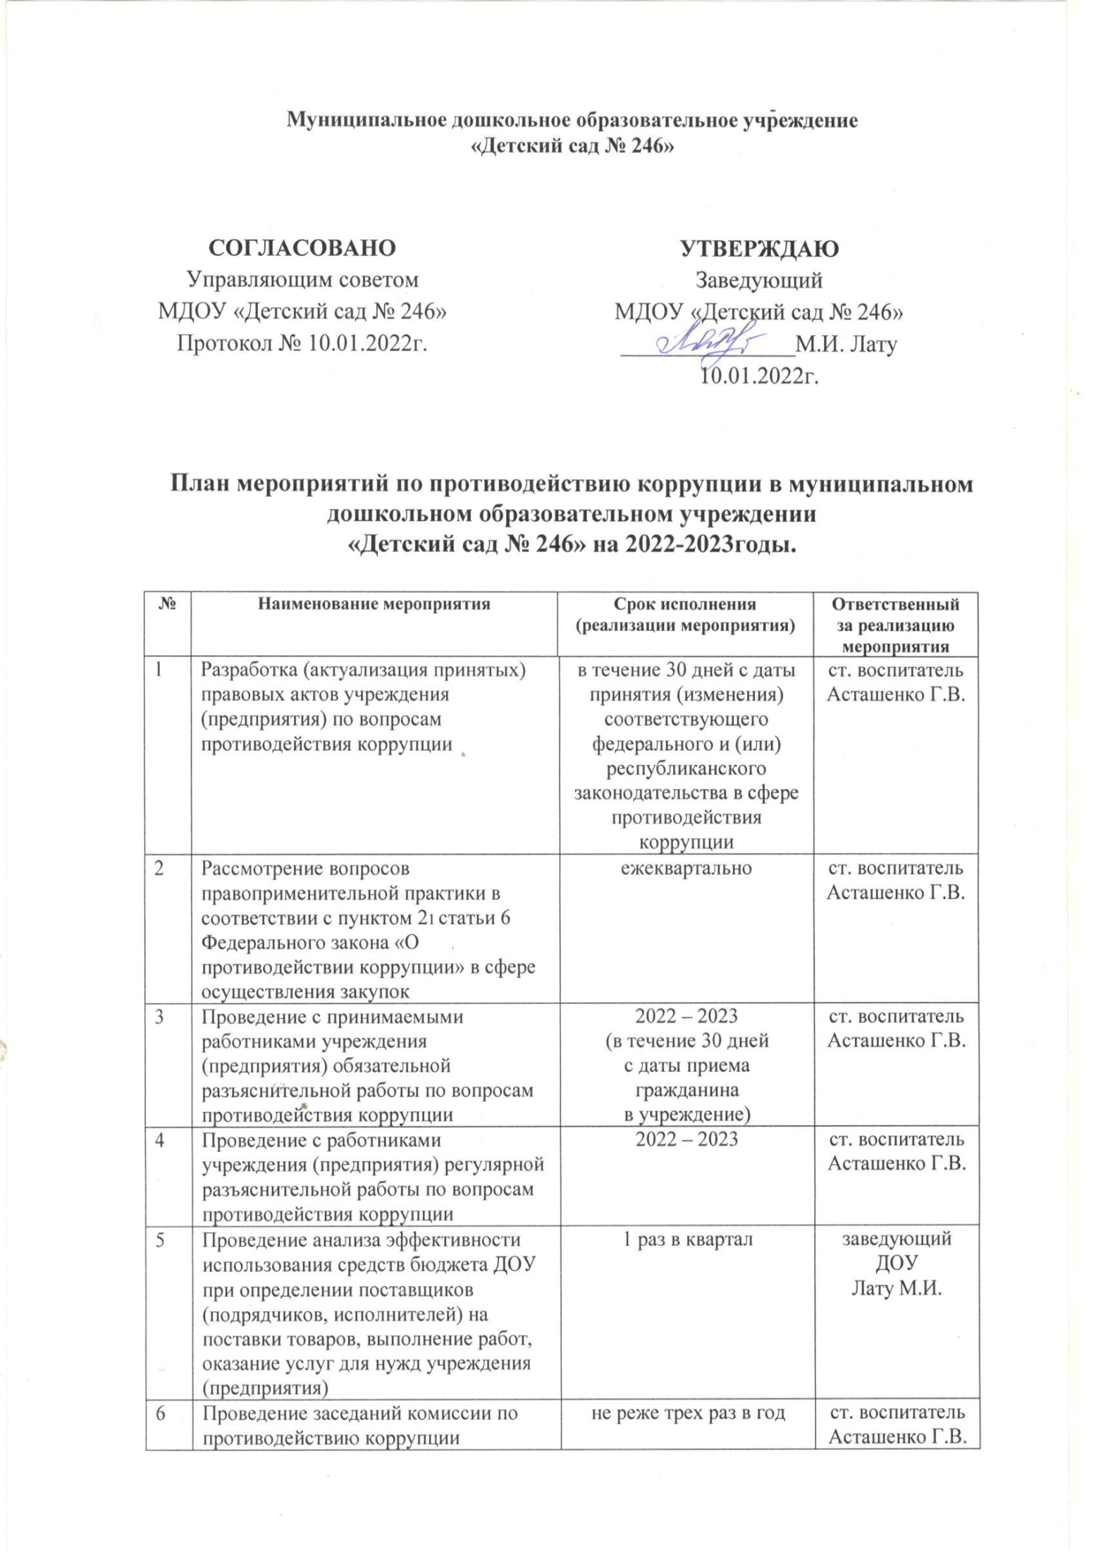

7 | Обеспечение своевременного размещения информации о деятельности учреждения (предприятия) в установленном порядке в сети Интернет | 2022 – 2023 | заведующий ДОУ  Лату М.И.
8 | Обеспечение функционирования «телефона доверия», позволяющего гражданам сообщать о ставших известными им фактах коррупции, причинах и условиях, способствующих их совершению | 2022 – 2023 | завхоз  Глебова А Н.
9 | Обеспечение наполнения и актуализации раздела по противодействию коррупции официального сайта учреждения (предприятия) | 2022 – 2023 | заведующий ДОУ  Лату М.И.
10 | Проведение оценки коррупционных рисков в целях выявления сфер деятельности учреждения (предприятия), наиболее подверженных таким рискам, и разработки соответствующих предложений по совершенствованию антикоррупционных мер | до 1 марта года, следующего за отчетным | ст. воспитатель Асташенко Г.В.
11 | Осуществление взаимодействия с правоохранительными органами по фактам, связанным с проявлением коррупции | 2022 – 2023 | заведующий ДОУ  Лату М.И.
12 | Проведение обучающих мероприятий по вопросам профилактики и противодействия  коррупции: совещаний, семинаров, встреч, бесед | 2022 – 2023 | заведующий ДОУ  Лату М.И.
13 | Подготовка отчета об исполнении Плана мероприятий по противодействию коррупции в учреждении (на предприятии) | до 15 февраля года, следующего за отчетным | ст. воспитатель Асташенко Г.В.

